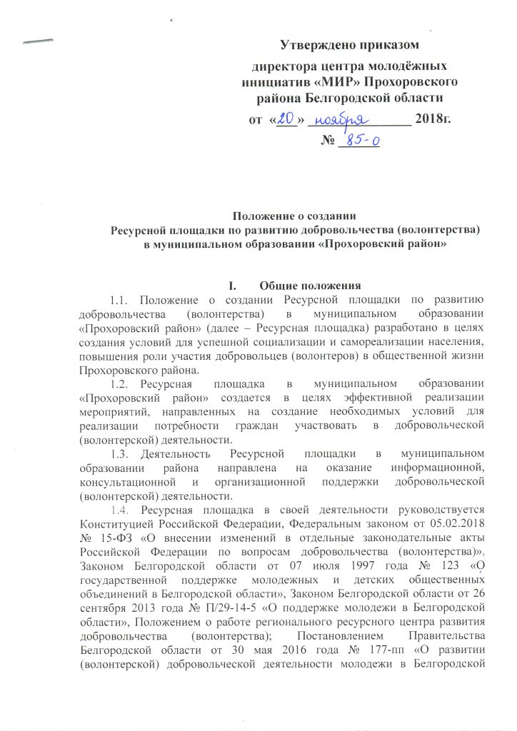 области», Распоряжением Губернатора Белгородской области от 18 сентября 2018 года № 751-р «О региональном совете по развитию добровольчества (волонтерства) в Белгородской области».
  - Ресурсная площадка является подведомственной структурой Регионального ресурсного центра развития добровольчества областного государственного бюджетного учреждения «Центр молодежных инициатив.
  - Ресурсная площадка в своей деятельности исходит из принципов социальной и экономической целесообразности, гармоничного сочетания разных направлений добровольческой (волонтерской) деятельности.
  - Настоящее Положение устанавливает минимальные требования к содержанию, структуре и условиям деятельности Ресурсной площадки.

Основные задачи Ресурсной площадки
2.1. Развитие инфраструктуры добровольческого движения в муниципалитете на основе единых принципов и подходов;
2.2. Выявление и поддержка лучших волонтерских инициатив и проектов;
2.3. Формирование и реализация муниципального плана добровольческих (волонтерских) мероприятий;
2.4. Информирование жителей муниципального образования о проводимых мероприятиях;
2.5. Обеспечение участия представителей района в региональных и федеральных добровольческих (волонтерских) мероприятиях;
2.6. Организация взаимодействия местных органов самоуправления и их подведомственных учреждений с организаторами добровольчества, волонтерскими организациями, СО НКО и волонтерами;
2.7. Осуществление деятельности по планированию, разработке и реализации проектов и программ в сфере добровольческой деятельности;
2.8. Мониторинг эффективности проведения добровольческих (волонтерских) мероприятий;
2.9. Организация системы мер нематериального поощрения добровольцев в муниципальном образовании.

III. Функции Ресурсной площадки
3.1. Проведение исследований и мониторингов с целью выявления проблем и потребностей в сфере развития добровольчества.
3.2. Повышение компетенций участников волонтерского движения, в том числе сотрудников органов местного самоуправления, НКО и коммерческих организаций с помощью муниципальных программ и методического сопровождения.
3.3. Предоставление помещения для деятельности волонтеров и организаций (коворкинга).
3.4. Организация взаимодействия волонтеров и организаций.
3.5. Нематериальное поощрение граждан, участвующих в волонтерской деятельности.
3.6. Информационная поддержка деятельности волонтерских организаций и их проектов.
3.7. Популяризация добровольческого движения в муниципалитете, создание механизмов по вовлечению граждан в добровольческую деятельность.
3.8. Оказание консультаций (юридические, грантовые и т.д.) и иных видов услуг, направленных на решение вопросов и задач волонтеров и волонтерских организаций.
3.9. Ведение реестров и баз данных в сфере добровольчества, в том числе с использованием ЕИС «Добровольцы России».
  - Внедрение проектов и программ в муниципальную повестку, а также взаимодействие с региональным ресурсным центром развития добровольчества.

- Организация деятельности Ресурсной площадки
4.1. Структура и штатная численность ресурсной площадки согласовывается первым заместителем главы администрации муниципального образования.
4.2. Ресурсная площадка осуществляет свою деятельность на основании Устава или Положения.
4.3. Ресурсная площадка к своей деятельности привлекает ответственных за развитие добровольческой деятельности в муниципальном образовании, а также представителей органов местного самоуправления.
4.4. Сотрудник Ресурсной площадки вносит в установленном порядке на рассмотрение муниципального ресурсного центра развития добровольчества вопросы, связанные с реализацией и развитием добровольчества на территории муниципалитета.
4.5. Специалисты Ресурсной площадки обязаны периодически повышать свою квалификацию: один раз в 3 года - на областных курсах повышения квалификации, ежегодно - на областных, районных семинарах и других формах учебы.
4.6. Ресурсная площадка составляет перспективный межведомственный план работы по развитию добровольчества на территории муниципального образования.
4.7. Специалисты разрабатывают межведомственные проекты по направлению добровольчество (волонтерство) с привлечением молодежных организаций, бизнес-сообществ, некоммерческих организаций и др.
4.8. Специалисты Ресурсной площадки ежегодно отчитываются о проделанной работе перед региональным ресурсным центром развития добровольчества и администрацией муниципального образования.

V. Основные требования к деятельности Ресурсной площадки
5.1. Ресурсная площадка осуществляет свою деятельность на основе муниципального задания.
5.2. Ресурсная площадка имеет общий с региональным ресурсным центром развития добровольчества фирменный стиль, предусматривающий наличие базовых элементов: логотип, цвет, шрифт.
5.3. Площадь ресурсной 483 м.кв.
5.4 Помещение Ресурсной площадки, предназначенное для проведения мероприятий, должно быть обеспечено:
- возможностью трансформации;
- цифровым и аудиовизуальным оборудованием;
- широкополосным Интернетом для обеспечения доступа к медиаконтенту (для трансляции лекций, вебинаров, он-лайн вещаний);
- кино-видеооборудованием.
5.5. Режим работы Ресурсной площадки устанавливается с учетом потребностей молодежи и интенсивности его посещения.

VI. Имущество и финансовое обеспечение деятельности
Ресурсной площадки
  - Источниками формирования имущества и финансовых ресурсов могут являться:
- бюджетные средства;
- добровольные пожертвования и целевые взносы юридических и физических лиц;
- другие источники в соответствии с законодательством Российской Федерации.

VII. Оценка эффективности и качества работы Ресурсной площадки
При оценке результативности деятельности Ресурсной площадки могут быть использованы следующие показатели:
- динамика объемов услуг, предоставленных добровольческим объединениям и организациям, которые привлекают добровольцев к своей деятельности;
- количество привлеченных добровольцев, увеличение числа граждан, участвующих в добровольческой деятельности;
- объем внебюджетных средств, привлеченных для осуществления деятельности на территории муниципального образования;
- наличие информационных ресурсов, посвященных развитию добровольчества, количество тематических публикаций на Интернет-ресурсах и охват пользователей;
- рост числа коммерческих организаций и крупных корпораций, реализующих программы «про-боно»;
- увеличение числа муниципальных бюджетных учреждений, которые привлекают и задействуют добровольцев в своей деятельности.

